Квэст-гульня “Мая родная мова, ганаруся табой!”

Мэты: развіваць пазнавальную актыўнасць і маўленчую культуру вучняў, іх творчыя і інтэлектуальныя здольнасці, фарміраваць уменне працаваць у камандзе; выхоўваць пачуццё любові і павагі да беларускай мовы.

Абсталяванне: мультымедыйная ўстаноўка і экран для дэманстрацыі прэзентацыі (партрэты пісьменнікаў і паэтаў), камп’ютар, маршрутныя лісты, канверты з заданнямі, карткі з прыказкамі, папера, алоўкі, “чароўная” скрыня з прадметамі, медалі для пераможцаў.

Ход гульні
Настаўнік. Добры дзень, дарагія хлопчыкі і дзяўчаты! А вы ведалі, што беларуская мова прызнаная ЮНЕСКА другой у свеце па мілагучнасці пасля італьянскай? Шмат паэтаў прысвячаюць свае творы беларускай мове і параўноўваюць яе гучанне з перазвонам ручаёў і спевамі птушак. Хтосьці сумняваецца ў наймілагучнасці беларускай мовы? А давайце звернемся да эпіграфа - верша Рыгора Барадуліна “Матылёк” (чытае).
У перакладзе з англійскай мовы “quest” – гэта “пошук”, “выкананне даручэнняў”. Менавіта вам, паважаныя гульцы, сёння давядзецца выконваць самыя розныя заданні. Але спачатку вам неабходна падзяліцца на каманды.
Правілы гульні: кожая каманда атрымлівае свой маршрутны ліст. На кожным пункце маршрута каманда выконвае прапанаваныя заданні, атрымлівае за гэта балы. У нашым спаборніцтве важныя і хуткасць, і правільнасць выканання. Гатовы? Тады ў добры шлях!

Прыпынак “Перакладчыкі”
Ці любіце вы перакладаць? Я называю рускае слова ці словазлучэнне, а вы яго хутка перакладаеце на беларускую мову. Адзін правільны пераклад – гэта адзін бал у вашу скарбонку.
Варыянты заданняў:
1.Черника- чарніцы
Обида- крыўда
Одуванчик- дзьмухавец
2.Движение - рух
Неделя- тыдзень
Диван- канапа
3.Ковёр- дыван
Тряпка- ануча
Карандаш- аловак
1.Расписание- расклад
Уважение- павага
Оттепель- адліга
2.Варежка- рукавіца
Серёжки- завушніца
Цепь- ланцуг
3.Учительская- настаўніцкая
Грязь- бруд
Журнал- часопіс
1.Пылесос- пыласос
Брюки- штаны
Каблук- абцас
2.Ежевика- ажыны
Колокольчик- званочак
Забор- плот
3.Пол- падлога
Одеяло- коўдра
Воротник- каўнер
Словазлучэнні:
пойти за грибами - пайсцi ў грыбы
смеяться над другом – смяяцца над сябрам
жениться на соседке – ажаніцца з суседкай

Прыпынак “Шарада”
Умовы конкурсу: вы бачыце на картцы напісанае слова “пралеска”. Тут жа, пад гэтым словам, напішыце новыя словы (назоўнікі ў назоўным склоне), якія можна ўтварыць з дадзеных літар. Час выканання – тры хвіліны. Колькасць атрыманых балаў будзе залежыць ад колькасці складзеных вамі слоў. Час пайшоў!
Музыка
ПРАЛЕСКА (палка, лес, парк, лепка, раса, пара, рака, лак, сера, лекар, кара, сала, ласка, рак, лапа, каса і нш.)

Прыпынак “Словаведы”
Я чытаю вам словы і даю тры варыянты іх значэнняў. Неабходна выбраць адзін правільны адказ і падняць адпаведную шыльдачку з літарай а, б ці в. За кожны правільны адказ – 1 бал. (Шыльды ўсе ў капітана, ён паказвае камандную версію)
1. Поплаў – гэта …
а) выдатны плывец;
б) рачная трава;
*в) луг у пойме ракі.
2. Грэбля – гэта …
*а) насціл з бярвення або галля для праезду па гразкім месцы;
б) металічная насадка з размешчанымі пад прамым вуглом зуб'ямі...
в) становішча, якое выклікае пагарду і асуджэнне або прыніжае чыю-небудзь годнасць.
3. Каснік – гэта:
а) чалавек з касою, або той, хто косіць;
б*) вузкая палоска, істужка;
в) травянісатая шматгадовая расіна з мечападобнымі лістамі і вялікімі кветкамі сіняга, жоўтага і фіялетавага колеру.
4. Дыямент – гэта…
а) вялікі яркі метэор;
б) мера вагі, роўная 160 кілаграмам;
*в) алмаз, брыльянт.
5. Альтанка – гэта…
*а) летняя пакавая або садовая пабудова для адпачынку;
б) парода маленькіх хатніх сабачак з доўгай мяккай шэрсцю;
в) тонкая празрыстая тканіна

Прыпынак “Крылатая паштоўка ”
Умовы конкурсу: у паштоўцы знаходзіцца два малюнкі з зашыфраваным фразеалагізмам, устойлівым выразам. Ваша задача: адгадаць, якія фразеалагізмы паказаны на малюнках, растлумачыць, што яны абазначаюць і прывесці прыклады. На выкананне задання – 3 хвіліны.

Музыка!
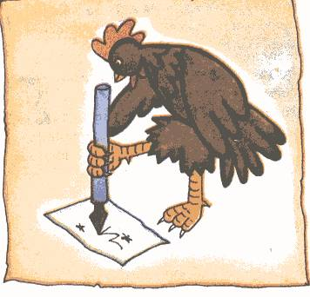
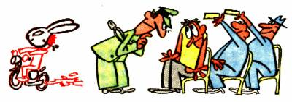
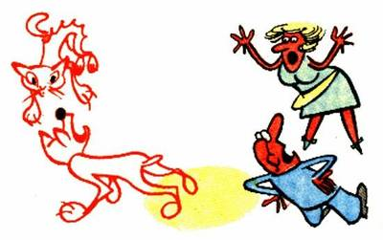
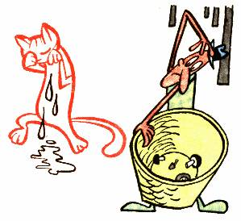

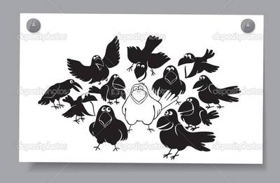

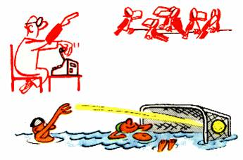

Як кура лапай – неакуратна, неахайна.
Як кот з сабакам – пра людзей, якія пастаянна сварацца.
Як кот наплакаў – вельмі мала (рус. адпаведнік – с гулькін нос)
Ехаць зайцам – ехаць безбілетным пасажырам, баючыся, ад страху трэсціся, як заяц.
Белая варона – пра таго, хто рэзка выдзяляецца чым-небудзь сярод іншых.
Варон лічыць – пра няўважлівага, разгубленага чалавека, хто не праяўляе хуткай рэакцыі на што-небудзь.

Прыпынак “Ліраратурная крыжаванка”
Вы завіталі на прыпынак “Літаратурая крыжаванка”. Вам прапануецца картка з крыжаванкай, якую патрэбна правільна разгадаць. Час выканання – 3 хвіліны. Кожны правільны адказ – гэта 1 бал.
 |  |  | 1.П | Е | Й | - З | А | Ж
 |  | 2. Л | Е | Г | Е | Н | Д | А
 |  |  |  |  | 3. Б | А | Й | К | А
 | 4. А | Д | У | Х | А | Ў | Л | Е | Н | Н | Е
5. А | П | О | В | Е | С | Ц | Ь
 |  |  |  |  | 6. Р | Ы | Ф | М | А

Па гарызанталі:
- Як называецца карціна прыроды ў літаратурным творы (пейзаж)
- Фантастычнае апавяданне, заснаванае на паэтызацыі, услаўленні гістарычных падзей і народных герояў (легенда).
- Невялікі, часцей вершаваны твор сатырычнага зместу з алегарычным сюжэтам і павучальнай канцоўкай (мараллю) (Байка)
- Наданне нежывым прадметам ці з’явам прыроды ўласцівасцей жывых істот. Разнавіднасць метафары (адухаўленне)
- Мастацкі твор, пераважна празаічны, у якім расказваецца пра шэраг падзей, што адбываюцца на працягу значнага перыяду жыцця галоўнага героя, паказваюцца яго ўзаемаадносіны з іншымі персанажамі. (Аповесць).
- Сугучнасць канчаткаў вершаваных радкоў (рыфма)

Па вертыкалі:
- Чалавек, які валодае глыбокімі ведамі ў пэўнай дзейнасці (у мн.л.). (знаўцы)

Прыпынак “Знаўцы беларускага фальклору”
Зараз высветліцца, як добра вы ведаеце прыказкі. Запрашаю толькі аднаго прадстаўніка каманды ў цэнтр кабінета. На парце знаходяцца прыказкі, дакладней, паловы прыказак. Задача: знайсці пачатак і канец гэтых прыказак. На выкананне толькі 1 хвіліна. Пасля гэтага ўся каманда далучаецца да тлумачэння прыказак, тых што паспеў знайці і злучыць гулец. Адна прыказка (з тлумачэннем) – гэта адзін бал на карысць каманды.
- Пад ляжачы камень… (і вада не цячэ)
- Да пары збан (ваду носіць)
- Хто дарогі пытае (той не блудзіць)
- Дзе розумам не дайду (дык у кніжцы знайду)
- За аднаго вучонага (дзесяць невукаў даюць)
- Дзе гаспадар ходзіць (там жыта родзіць)
- Шануй бацьку з маткай (другіх не знойдзеш)
- Чалавек без Радзімы, што (птушка без крылаў)
- Глыбей узарэш - (болей збярэш)

Прыпынак “Веру – не веру”
Станьце, калі ласка ў адзін рад. Я буду па чарзе падыходзіць да кожнага гульца і выказваць нейкае сцведжанне. Калі вы згодны з ім, кажаце “веру”, калі не, то, адпаведна, “не веру”. Колькасць правільных сцверджанняў – гэта колькасць вашых камандных балаў.
- Усіх часцін мовы 10. (веру)
- Слова дзве пішацца з мяккім знакам. (не веру)
- Дапаўненне адказвае на пытанні ўскосных склонаў. (веру)
- Гук р звонкі. (веру)
- Марфалогія—гэта раздзел навукі аб мове, у якім вывучаюцца словы як часціны мовы. (веру)
- Назоўнікі радасць, задавальненне—абстрактныя. (веру)
- Назоўнік дзверы мае і адзіночны, і множны лік. (не веру)
- Слова клюква з рускай мовы перакладаецца на беларускую як ажыны. (не веру)
- У назоўніках струменьчык, каменьчык, агеньчык пішацца мяккі знак. (веру)
- Словы спіна´, ма´лы, ста´ры вымаўляюцца так. (не веру)
- Азначэнне адказвае на пытанні які? якая? чый? чыя? чыё? (веру)
- Слова булён пішацца з мяккім знакам. (не веру)
- Слова клоўн пішацца з ў. (веру)
- Радзіма, Бацькаўшчына, Айчына—амонімы. (не веру)
- Прыметнік хатынскі пішацца з мяккім знакам. (не веру)
- Зваротак з’яўляецца членам сказа. (не веру)
- Фанетыка вывучае гукі, а арфаграфія --правапіс слоў. (веру)
- Боль, надпіс, палын, медаль—назоўнікі жан.роду. (не веру)

Прыпынак “Прадоўжы твор”
Мадэратар. Умовы конкурсу: я чытаю першыя радкі літаратурнага твора, а вам неабходна прадоўжыць гэтыя радкі. Правільны адказ адпавядае аднаму балу.
- Здароў, марозны, звонкі вечар!
Здароў… (скрыпучы, мяккі снег!)
Максім Багдановіч “Вечар”
- Паверыць цяжка мне таму,
Што больш… (не прыйдзеш ты дадому). Р. Барадулін. “Бацьку”
- У любімай мове, роднай, наскай,
Ах, якія словы… (калі ласка) П. Броўка. “Калі ласка”).
- Ніхто з дамашніх не згадае,
Чым рэчка Костуся займае,
Якая іх звязала сіла,
І …(чым яна так хлопцу міла) Я.Колас. “На рэчцы”
- Падаюць сняжынкі –
Дыяменты-росы,
Прадюць бялюткі
За маім акном…
Расчасалі вішні
Шоўкавыя косы
І… (уранілі долу снегавы вянок) . П. Трус. “Падаюць сняжынкі”)
- Ляжыць ён, як віцязь,
У стоптаным жыце.
Маці спаткаеце… (ёй не кажыце) . Мікола Сурначоў. “У стоптаным жыце”).
(Падлічваецца агульная колькасць балаў)

Настаўнік. У нашай гульні перамогу атрымала каманда _________________.
Дзякуем усім за добрую гульню, за вашы веды, за павагу да роднай мовы! Да новых сустрэч!

